แบบฟอร์มแผนธุรกิจแบบย่อ
ส่วนที่ 1 ภาพรวมธุรกิจ

1.1 แนวคิดธุรกิจ / ความเป็นมาของธุรกิจ / ชื่อกิจการ / ชื่อเจ้าของ (ถ้ามี)…………………………………..
1.1.1) แนวคิดธุรกิจ/ความเป็นมาของธุรกิจ............................................................................
..............................................................................................................................................................................................................................................................................................................................................................................................................................................................................................................................................................................................................................................................................................................................................................................................................................................................................................................................................................................................................................................................................................................................................................................................................................................................................................................................................................................................................................................................................................................................................................................................................................................................................................................................................................................................................................................................................................................................................
1.1.2) ชื่อเจ้าของกิจการ......................................................................................................... ชื่อกิจการ (ถ้ามี) .......................................................................................................
1.1.3) ที่ตั้งของสถานที่ประกอบการ ...................................................................................... .......................................................................................................................................................................... 1.1.4) ประเภทสินค้าหรือบริการ ............................................................................................
.......................................................................................................................................................................... 1.2 นวัตกรรมที่ใช้ในธุรกิจ..................................................................................................................
...............................................................................................................................................................................................................................................................................................................................................................................................................................................................................................................................................................................................................................................................................................................................................................................................................................................................................................................................................................................................................................................................................................................................................................................................................................................................................................................................................................................................................................
1.3 ลักษณะธุรกิจ (ธุรกิจการผลิต, ธุรกิจบริการ, ธุรกิจซื้อมา ขายไป) ................................................
1.3.1) ลักษณะธุรกิจ...............................................................................................................
........................................................................................................................................................................................................................................................................................................................................................................................................................................................................................................................................................................................................................................................................................................
1.3.2) ระยะเวลาการก่อตั้ง
 เป็นผู้ประกอบการใหม่ ไม่เคยทำธุรกิจมาก่อน
คาดว่าจะเริ่มดำเนินการ ประมาณเดือน............................ปี..................................
 ดำเนินธุรกิจมาแล้วไม่เกิน 1 ปี
 ดำเนินธุรกิจมาแล้วมากกว่า 1 ปี
1.3.3) วัตถุประสงค์และวงเงินการขอสินเชื่อ/กู้ยืมเงิน
 เพื่อการลงทุนในการประกอบธุรกิจ
 เพื่อขยายธุรกิจ ปรับปรุงกิจการ
 เพื่อเป็นเงินทุนหมุนเวียนในการดำเนินการ
 เพื่อชำระหนี้อื่น
 อื่น ๆ (ระบุ).........................................................................................................
วงเงินที่ต้องการขอสินเชื่อ (กู้ยืมเงิน).............................................บาท

1.4 เหตุผลและสิ่งจูงใจ/แรงบันดาลใจในการดำเนินธุรกิจ หรือขยายกิจการ ประโยชน์ที่ขาดว่าจะได้รับ
1.4.1) เหตุผลและสิ่งจูงใจ/แรงบันดาลใจในการดำเนินธุรกิจ....................................................
....................................................................................................................................................................................................................................................................................................................................................................................................................................................................................................................................
1.4.2) ประโยชน์ที่คาดว่าจะได้รับ.............................................................................................
.................................................................................................................................................................................................................................................................................................................................................................................................................................................................................................................................... 1.4.3) ความเป็นไปได้ในการดำเนินธุรกิจ..................................................................................
....................................................................................................................................................................................................................................................................................................................................................................................................................................................................................................................................

ส่วนที่ 2 วิเคราะห์สภาพแวดล้อมทางธุรกิจ (SWOT Analysis)
2.1 สภาพแวดล้อมภายใน
2.1.1) จุดแข็ง (Strength) ปัจจัยภายในองค์กรที่ทำให้กิจการมีความได้เปรียบคู่แข่ง....................
.......................................................................................................................................................................................................................................................................................................................................................................................................................................................................................................................................................................................................................................................................................................................................................................................................................................................................................................................................................................................................................................................................
2.1.2) จุดอ่อน (Weakness) ปัจจัยภายในองค์กรที่ทำให้กิจการเสียเปรียบคู่แข่งขัน....................
........................................................................................................................................................................................................................................................................................................................................................................................................................................................................................................................................................................................................................................................................................................................................................................................................................................................................................................................................................................................................................................................................

2.2 สภาพแวดล้อมภายนอก (เช่น สภาพตลาด ภาวะเศรษฐกิจ สังคม กฎหมาย การเมือง วัฒนธรรม ค่านิยม ความก้าวหน้าทางเทคโนลี และเครือข่ายธุรกิจ)

2.2.1) โอกาส (Opportunity) : (เป็นปัจจัยภายนอกที่จะส่งเสริม หรือสนับสนุนให้กิจการเติบโตได้ในอนาคต).......................................................................................................................................................................................................................................................................................................................................................................................................................................................................................................................................................................................................................................................................................................................................................................................................................................................................................................................................................................................
2.2.2) อุปสรรค (Threat) : เป็นปัจจัยภายนอกที่จะทำให้กิจการไม่รุ่งเรือง เติบโตช้า เป็นอุปสรรคต่อการดำเนินธุรกิจ................................................................................................................
...............................................................................................................................................................................................................................................................................................................................................................................................................................................................
ส่วนที่ 3 ปัจจัยที่นำไปสู่ความสำเร็จ
........................................................................................................................................................................................................................................................................................................................................................................................................................................................................................................................................................................................................................................................................................................................................................................................................................................................................................................................................................................................................................................................................
ส่วนที่ 4 แผนการจัดการ
4.1 โครงสร้างองค์กร (แสดงแผนภูมิองค์กร และระบุชื่อ , หน้าที่ความรับผิดชอบของแต่ละบุคคลตามแผนภูมิ)
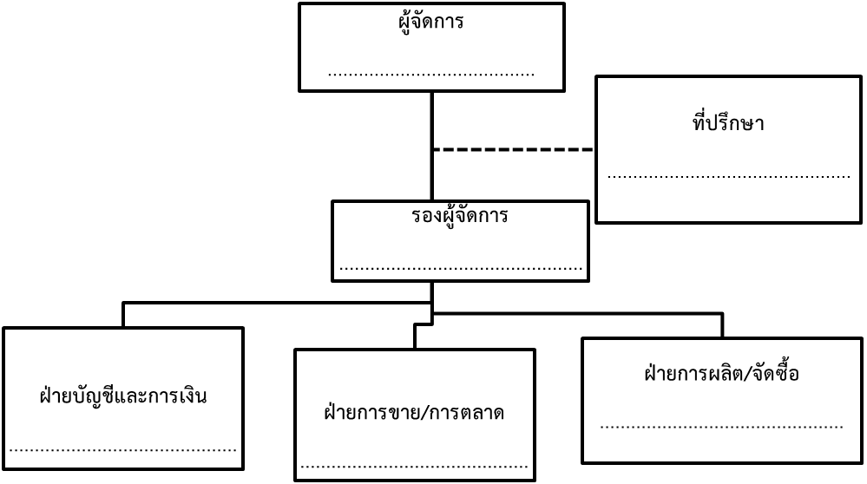

4.2 การแบ่งหน้าที่งาน
ผู้จัดการทำหน้าที่......................................................................................................................
...........................................................................................................................................................................
รองผู้จัดการทำหน้าที่................................................................................................................
............................................................................................................................................................................
ฝ่าย.....................................................................ทำหน้าที่........................................................
............................................................................................................................................................................
ฝ่าย.....................................................................ทำหน้าที่........................................................ ............................................................................................................................................................................

4.3 การจ้างงาน
กิจการมีพนักงาน ณ ปัจจุบัน รวม.............คน ค่าจ้างรวม..................................บาทต่อเดือน
หลังขยายกิจการ หรือลงทุนเพิ่ม คาดว่าจะรับพนักงานเพิ่มอีก.................คน ค่าจ้าง....................บาทต่อเดือน
รวมค่าจ้างทั้งสิ้น หลังขยายกิจการ หรือลงทุนเพิ่ม...................................................บาทต่อเดือน

ส่วนที่ 5 แผนการดำเนินงานด้านการตลาด (Marketing Plan)
5.1 ผลิตภัณฑ์ (Product) รายละเอียดเกี่ยวกับลักษณะและประโยชน์ของสินค้า / บริการต้องเป็นนวัตกรรมใหม่ และการกำหนดตำแหน่งผลิตภัณฑ์ (Positioning)......................................................................
..........................................................................................................................................................................
............................................................................................................................................................................................................................................................................................................................................................................................................................................................................................................................................................................................................................................................................................................................................................................................................................................................................................

5.2 ระบุกลุ่มเป้าหมายหลัก / กลุ่มเป้าหมายรอง พร้อมระบุเหตุผล
กลุ่มเป้าหมายหลัก ได้แก่...........................................................................................................
........................................................................................................................................................................................................................................................................................................................................................ กลุ่มเป้าหมายรอง ได้แก่........................................................................................................... ............................................................................................................................................................................
............................................................................................................................................................................

5.3 คู่แข่งขัน (ระบุชื่อคู่แข่งขัน ข้อได้เปรียบ และข้อเสียเปรียบของกิจการที่มีต่อคู่แข่งขัน)
5.3.1) คู่แข่งที่สำคัญและมีผลต่อกิจการ จำนวน ........... ราย
5.3.2) ชื่อคู่แข่งขันทางตรง.......................................................................................................
............................................................................................................................................................................
5.3.3) ชื่อคู่แข่งขันทางอ้อม......................................................................................................
............................................................................................................................................................................
5.3.4) การเปรียบเทียบกับคู่แข่งขัน

คุณสมบัติของ  สินค้า/บริการ/อาชีพ | เปรียบเทียบกับคู่แข่งขัน |  |  | หมายเหตุ
คุณสมบัติของ  สินค้า/บริการ/อาชีพ | ดีกว่า | ใกล้เคียง | ด้อยกว่า | หมายเหตุ
1. ราคา
2. ทำเลที่ตั้งกับกลุ่มลูกค้า
3. ลักษณะสินค้า/บริการ/อาชีพ(รูปร่างบรรจุภัณฑ์)
4.คุณภาพสินค้า/บริการ/อาชีพ
5.ชื่อเสียงของสินค้า/บริการ
6. ยอดขายสินค้า/บริการ/อาชีพ

5.3.5) ตลาดของสินค้า/บริการ
 ตลาดท้องถิ่น/ในจังหวัด.........................................................................................
 ตลาดต่างจังหวัด....................................................................................................
 ตลาดต่างประเทศ..................................................................................................
 อื่น ๆ (ระบุ)...........................................................................................................
5.3.6) ลักษณะของผู้ซื้อ
 มีลูกค้าประจำ/แน่นอน/ตลาดเปิด.........................................................................
 มีผู้ซื้อเฉพาะกลุ่ม/ตลาดแคบ.................................................................................
 เป็นลูกค้าขาจร/ไม่แน่นอน.....................................................................................
 อื่น ๆ…………………………………………………………………………………………………………

5.4 ส่วนประสมทางการตลาด Marketing Mix
 มีและดำเนินการต่อเนื่อง โดยวิธี.........................................................................................
............................................................................................................................................................................
 มีและไม่ได้ดำเนินการต่อเนื่อง โดยวิธี.................................................................................
............................................................................................................................................................................
............................................................................................................................................................................
 ไม่มี

5.5 การกำหนดราคาขาย
5.5.1) ราคาสินค้า / บริการ กำหนดจาก
 ต้นทุนสินค้า / บริการ
◻ ความต้องการของลูกค้า
◻ เปรียบเทียบราคากับคู่แข่ง
◻ อื่น ๆ (ระบุ)…………………………………………………………………………………
5.5.2) ราคาขาย........................................................................................................ บาท
5.5.3) ราคาขายของคู่แข่งขัน.....................................................................................บาท
5.6 ช่องทางการจำหน่าย (เลือกได้มากกว่า 1 ข้อ)
◻ ขายตรง  ขายปลีก ◻ ขายส่ง
◻ ขายฝาก ◻ บริการ
◻ อื่น ๆ (ระบุ) …………………………………………………………………………………
ส่วนที่ 6 แผนการผลิต
6.1 กระบวการผลิต / การให้บริการ / อธิบายขั้นตอนการผลิตสินค้า หรือการให้บริการให้ละเอียด
....................................................................................................................................................................................................................................................................................................................................................................................................................................................................................................................................................................................................................................................................................................................................................................................................................................................................................................................................................................................................................................................................................................................................................................................................................................................

6.2 แผนผังที่ตั้งกิจการ (อธิบายให้ละเอียด หรือวาดเป็นแผนที่ ระบุที่ตั้งให้ชัดเจน)

6.3 แหล่งวัตถุดิบ (สั่งซื้อจากใคร ระบุชื่อผู้จำหน่ายวัตถุดิบให้ชัดเจน)
............................................................................................................................................................................................................................................................................................................................................................................................................................................................................................................................................................................................................................................................................................................................................................................................................................................................................................................................................................................................................................................................................................................................................................................................................................................................................................................................................................................................................................................................................................................................................................................................................

6.4 การซื้อวัตุดิบ และเงื่อนไขการซื้อ
ซื้อเป็นเงินสด .............................................%
ซื้อเป็นเงินเชื่อ.............................................% มีกำหนดชำระเงินภายใน............................วัน

ส่วนที่ 7 แผนการเงิน (ประมาณการล่วงหน้า 1 ปี )
7.1 ปัจจุบัน มีเงินลงทุน.................................บาท 7.2 อนาคต จะลงทุนในโครงการหรือขยายกิจการ ต้องการใช้เงินทั้งสิ้นรวม...............................บาท 7.3 เป้าหมายทางการเงิน 7.3.1 ประมาณการต่อยอดขายเพิ่มขึ้นเดือนละ.....................................% 7.3.2 ประมาณการยอดขายในแต่ละเดือน
รายการ | ระยะเวลาดำเนินการเดือน/ปี (จำนวนเงิน)
รายการ | มิ.ย. | ก.ค. | ส.ค. | ก.ย. | ต.ค. | พ.ย. | ธ.ค. | ม.ค.
จำนวนหน่วย
ราคาขาย/หน่วย
จำนวนเงิน

7.4 ประมาณการกำไรขาดทุนจากการดำเนินธุรกิจ
รายการ | ระยะเวลาดำเนินการเดือน/ปี (จำนวนเงิน)
รายการ | มิ.ย. | ก.ค. | ส.ค. | ก.ย. | ต.ค. | พ.ย. | ธ.ค. | ม.ค.
รายรับ (บาท)
- ยอดขาย
- รายได้อื่น
รายจ่าย (บาท)
- ต้นทุนขายสินค้า/ให้บริการ
.............................................
.............................................
.............................................
รวมค่าใช้จ่าย (ขาดทุนสุทธิ)
กำไรสุทธิ (บาท)
ส่วนที่ 8 ธรรมาภิบาล
8.1 จริยธรรมทางธุรกิจ
....................................................................................................................................................................................................................................................................................................................................................................................................................................................................................................................................................................................................................................................................................................................................................................................................................................................................................................................................................................................................................................................................................................................................................................................................................................................
8.2 แผนฉุกเฉิน/แผนบริหารความเสี่ยง
....................................................................................................................................................................................................................................................................................................................................................................................................................................................................................................................................................................................................................................................................................................................................................................................................................................................................................................................................................................................................................................................................................................................................................................................................................................................

ลงชื่อ...............................................เจ้าของโครงการ
(.................................................)
ชื่อสถานศึกษา ...................................................................

